7. УСТОЙЧИВОСТЬ СИСТЕМ УПРАВЛЕНИЯ
В разделе исследуется усточивость замкнутых СУ. Рассматриваются алгебраические и частотные критерии устойчивости. Вводятся оценки запасов устойчивости. Формируется типовая частотная характеристика, соответствующая типовому поведению СУ. Описан “частотный” синтез звена коррекции для обеспечения достаточных запасов устойчивости и типового поведения СУ.
7.1. Характеристический полином замкнутой системы управления.
Алгебраические критерии устойчивости
В подразд. 1.4 вводится понятие устойчивых объектов и СУ с позиции их поведения. Показано, что устойчивость является необходимым условием функционирования СУ.
В подразд. 2.3 понятие устойчивости связывается в решением ДУ, которое описывает поведение СУ. Там же сформулированы необходимое и достаточное условия устойчивости, а именно: для устойчивости СУ необходимо и достаточно, чтобы корни характеристического полинома принадлежали левой полуплоскости плоскости корней.
Для СУ, построенных по принципу обратной связи, устойчивость определяет характеристический полином замкнутой СУ. Если модель типовой СУ задана структурной схемой (подразд. 2.5, рис. 2.2), то по ПФ звеньев прямого канала легко определяется оператор WР(s) и структура СУ приводится к виду, изображенному на рис. 2.3. В подразд. 2.6 определяются ПФ по управлению и по ощибке замкнутой СУ через оператор WР(s) разомкнутой системы. В обоих случаях ПФ замкнутой системы имеют одинаковый знаменатель – характеристический полином.
С учетом обозначений WР(s) = BР(s) /AР(s), характеристический полином A(s) замкнутой системы определяется выражением:
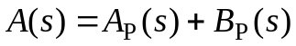. (7.1)
Таким образом, характеристический полином замкнутой системы равен сумме полиномов знаменателя и числителя ПФ разомкнутой системы.
Принадлежность корней характеристического полинома левой части комплексной плоскости можно определить непосредственным вычислением корней. Также могут быть использованы критерии устойчивости.
Алгебраические критерии устойчивости позволяют установить факт принадлежности корней полинома левой полуплоскости по соотношениям коэффициентов ai полинома 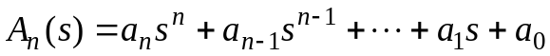.
Необходимым (но не достаточным) условием устойчивости является требование, чтобы все коэффициенты ai, i = 0,…, n, были одного знака (например, положительные). Если хотя бы один коэффициент полинома имеет противоположный знак относительно других коэффициентов, то это уже является достаточным условием принадлежности одного или нескольких корней правой полуплоскости.
Для полинома первого порядка A1(s) = a1s +a0 приведенное условие устойчивочти является не только необходимым, но и достаточным, так как единственный действительный корень s1 = −a0/a1.
Для полинома второго порядка A2(s) = a2s2 +a1s +a0 приведенное условие устойчивочти также является не только необходимым, но и достаточным, что следует из анализа формулы решения квадратного уравнения:
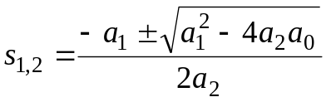. (7.2)
Для полиномов выше второго порядка это необходимое условие уже не является достаточным.
Здесь ограничимся рассмотрением критерия устойчивости Гурвица для полинома 3-го порядка.
Для полинома A3(s) = a3s3 +a2s2 +a1s +a0 имеют место следующие соотношения, получаемые из сравнения произведений “средних” коэффициентов a2a1 и “крайних” коэффициентов a3a0:
- при a2a1 > a3a0 все три корня – левые (система устойчива);
- при a2a1< a3a0 пара комплексно-сопряженных корней – правые (система неустойчива);
- при a2a1= a3a0 пара сопряженных корней – чисто мнимые, то есть корни располагаются на оси мнимых (система находится на колебательной границе устойчивости).
Проведем анализ устойчивости СУ, модель которой показана на рис. 4.1 (подразд. 4.1). В общем виде оператор WР(s) записан в выражении (4.1) – см. подразд. 4.2. Приведем его к одной дробно-рациональной функции:
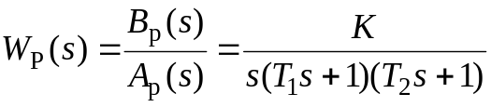. (7.3)
Запишем теперь в общем виде характеристический полином замкнутой СУ
(7.4)
В результате имеем
a3 = T1T2, a2 = T1 +T2, a1 = 1, a0 = K. (7.5)
Определим устойчивость этой СУ при K =10, T1 = T2 = 1 с. При таких значениях параметров имеем a2a1< a3a0 – система неустойчива.
Проанализируем влияние на устойчивость этой СУ усиления в контуре. Зафиксируем значения постоянных времени и будем варьировать параметр K. Из (7.5) видно, что этот параметр входит только в младший коэффициент характеристического полинома (a0 = K). При достаточном уменьшении коэффициента усиления неравенство a2a1< a3a0 поменяет знак: a2a1 > a3a0.
Коэффициент усиления контура обратной связи, при котором система оказывается на границе устойчивости, называется критическим коэффициентом усиления. Для данной СУ, с учетом (7.5), получим
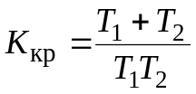. (7.6)
Для установленных параметров (T1 = T2= 1 с) получаем Kкр = 2.
Для всех K< Kкр имеем устойчивую СУ.
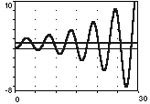
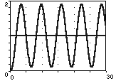
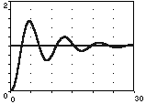
На рис. 7.1 изображены переходные процессы в рассматриваемой системе при различных коэффициентах усиления.
а
б
в
30 t с
30 t с
30 t с
y(t)
y(t)
y(t)
Рис. 7.1
На рис. 7.1,а приведен процесс при K = 0.5Kкр = 1, на рис. 7.1,б − при K = Kкр = 2, и на рис. 7.1,в − процесс при K = 1.5Kкр = 3.
7.2. Частотные критерии устойчивости систем управления
Эти критерии позволяют судить об устойчивости СУ по виду ЧХ. Рассмотрим наиболее часто используемый частотный критерий Найквиста, который позволяет анализировать устойчивость замкнутой системы по ЧХ разомкнутой системы.
Здесь рассматривается формулировка и использование критерия Найквиста для СУ, образованых неминимально-фазовыми звеньями.
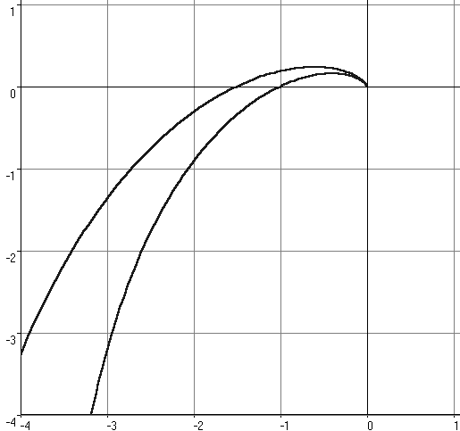
Формулировка критерия Найквиста для АФХ. Критерий устойчивости Найквиста изначально сформулирован для АФХ WР(jω). На комплексной плоскости фиксируется так называемая критическая точка с координатами (−1, j0) – см. рис. 7.2.

Re
ω
0
ωср1
R=1
Δϕ
1
2
3
ωср2=ωπ2
ωπ3
ωср3
•
ϕ(ωср1)
ωπ1
∞
Wр(jω)
jIm
0
Рис. 7.2
При изменении частоты ω от 0 до ∞, прохождение годографа WР(jω) через отрицательную часть оси действительных означает, что точке пересечения годографа с осью соответствует фазовый сдвиг –π. Частота на АФХ в точке пересечения обозначается “ωπ”.
Критерий Найквиста определяет устойчивость по соотношению положения точки пересечения WР(jωπ) и критической точки (−1, j0).
Если точка АФХ WР(jωπ) находтся слева от точки (−1, j0), то говорят, что АФХ “охватила” критическую точку. Модуль АФХ RР(ωπ) > 1.
Если точка АФХ WР(jωπ) находтся справа от точки (−1, j0), то говорят, что АФХ “не охватила” критическую точку. Модуль АФХ RР(ωπ) < 1.
Теперь можем сформулировать простые правила критерия Найквиста.
- Если при изменении частоты ω от 0 до ∞ АФХ WР(jω) не охватывает критическую точку, то замкнутая система устойчива.
- Если при изменении частоты ω от 0 до ∞ АФХ WР(jω) охватывает критическую точку, то замкнутая система неустойчива.
- Если при изменении частоты ω от 0 до ∞ АФХ WР(jω) проходит через критическую точку, то замкнутая система находится на колебательной границе устойчивости.
На рис. 7.2 изображена комплексная плоскость, на которой построена полуокружность единичного радиуса и помечена точка (−1, j0).
Построены АФХ для той же СУ, устойчивость которой исследовалась алгебраическим критерием (см. предыдущий подразд. 7.1).
Кривая “1” соответствует значению коэффициента усиления K = 1< Kкр. Действительно, в этом случае АФХ WР(jω) не охватила критическую точку, то есть замкнутая система устойчива – см. рис. 7.1,а.
Кривая “2” построена при значении коэффициента усиления K = 2 = Kкр. В этом случае АФХ WР(jω) прошла через критическую точку и замкнутая система находится на колебательной границе устойчивости – см. рис. 7.1,б.
Кривая “3” соответствует значению коэффициента усиления K = 3 > Kкр. В этом случае АФХ WР(jω) охватила критическую точку, то есть замкнутая система неустойчива – см. рис. 7.1,в.
Точка пересечения АФХ WР(jω) с окружностью единичного радиуса (то есть единичного модуля ЧХ) соответствует частоте ωср. Поэтому можно дать другую формулировку частотному критерию (см. рис. 7.2):
- при ωср < ωπ система устойчива;
- при ωср > ωπ система неустойчива;
- при ωср = ωπ система находится на границе устойчивости.
Для устойчивых СУ с использованием критерия Найквиста вводятся количественные оценки “запасов” устойчивости. Наиболее распростра-ненная оценка – запас по фазе Δϕ. Под ним понимают значение угла, на который следует “довернуть” вектор R(ωср) до значения −π (см. рис. 7.2). Для “хороших” СУ с переходным процессом, имеющим перерегулирование σ < 15%, должно выполняться Δϕ > (55÷60о).
Применение критерия Найквиста для ЛЧХ. Построим ЛЧХ для рассмотренного выше примера СУ − рис. 7.3.
Рис. 7.3
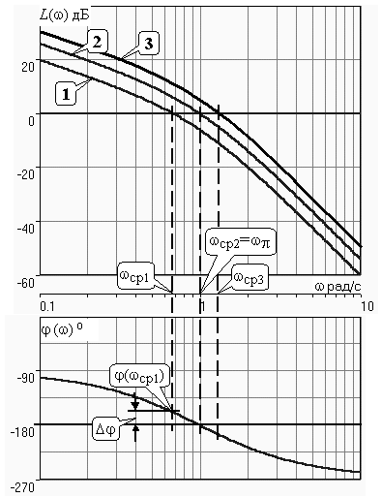В данном случае удобнее вторая формулировка критерия Найквиста.
Для кривой “1” имеет место ωср < ωπ и система устойчива. При этом на рисунке показан запас по фазе Δϕ.
Также видно, что кривой “3” соответствует ωср > ωπ и система неустойчива.
При при ωср = ωπ имеем кривую “2” и систему на границе устойчивости.
Можно дать формулировку критерия для ЛЧХ:
- если LР(ωπ) < 0, то система устойчива;
- если LР(ωπ) > 0, то система неустойчива;
- если LР(ωπ) = 0, то система находися на границе устойчивости.
Критерий устойчивости Найквиста при использовании ЛЧХ позволяет легко определить критический коэффициент усиления для СУ высокого порядка. Действительно, при вариациях усиления в контуре ФЧХ остается неизменной, а ЛАХ смещается параллельно самой себе вверх (при увеличении усиления) или вниз (при уменьшении усиления). Необходимо расположить ЛАХ таким образом, чтобы выполнилось ωср = ωπ или, что то же самое, LР(ωπ) = 0. После фиксации ЛАХ по ее низкочастотному участку определяется коэффициент усиления в контуре (см. разд. 4).
7.3. Синтез систем управления с целью обеспечения устойчивости и качества переходных процессов
В подразд. 1.4 вводится понятие “типового” поведения СУ. Показаны слабоколебательный переходный процесс с перерегулированием σ ≈ 10%, а также апериодический процесс.
Как следует из подразд. 7.1 и подразд. 7.2, можно добиться устойчивости СУ простым ограничением контурного усиления с запасом, обеспечивающим слабоколебательный или даже апериодический процесс. Однако, обеспечение требований по быстродействию системы (см. разд. 5) и/или требований для установившихся режимов (см. разд. 6) определяет контурное усиление, которое не подлежит уменьшению. При этом СУ может оказаться либо с малыми запасами устойчивости, либо неустойчивой. В этом случае встает задача динамической корррекции, которая должна обеспечить устойчивость и требуемый переходный процесс при сохранении качества вынужденных движений.
В данном подразделе рассматривается частотный метод синтеза динамической коррекции, основанный на формировании “типовой” ЧХ.
Типовая частотная характеристика СУ. Типовому поведению СУ во временной области соответствует определенный вид ЛАХ в окрестности частоты ωср. Основное требование к типовой ЛАХ заключается в том, чтобы в достаточно широком диапазоне частот в окрестности ωср наклон асимптотической ЛАХ составлял –20 дБ/дек. Длинный участок ЛАХ с наклоном –20 дБ/дек обеспечивает “подтягивание” ФЧХ к линии −π/2. В результате этого образуется запас по фазе Δϕ.
Если сформировать участок ЛАХ с наклоном –20 дБ/дек в диапазоне ω ∈ [0.1ωср , 10ωср] (т. е. длиной в две декады), то получается гарантированный запас по фазе Δϕ > (55÷60о).
СУ с типовой ЛЧХ, изображенной на рис. 4.4, расмотрена в подразд. 4.3. Видно, что в окрестности ωср = 0.4 рад/с имеем максимальное превышение ФЧХ над линией −π. Запас по фазе Δϕ = 74о. Переходный процесс в этой СУ показан на рис. 5.5. Перерегулирование σ = 8.5 %.
Формирование типовой частотной характеристики с учетом свойств исходной системы. ЛАХ типовой или, как ее еще называют, “желаемой” системы, формируют путем “пристыковки” к ЛАХ исходной системы. При этом используются следующие правила.
- В диапазоне низких частот ЛАХ исходной и желаемой систем совпадают.
- В диапазоне высоких частот ЛАХ желаемой системы проходит параллельно исходной ЛАХ или совпадает с ней.
- Во всем диапазоне частот ЛАХ желаемой системы проходит не выше исходной ЛАХ.
Является целесообразным следующий способ построения ЛАХ желаемой системы. На исходной ЛАХ фиксируется точка Lисх(ω) = −20 дБ. Из этой точки влево на две декады изменения частоты проводится среднечастотный участок Lж(ω) с наклоном −20 дБ/дек. Далее в сторону уменьшения частоты проводится участок Lж(ω) с наклоном, кратным −20 дБ/дек, до стыковки с исходной ЛАХ.
Такой способ формирования желаемой ЛАХ минимизирует диапазон частот, в котором различаются Lисх(ω) и Lж(ω), а также обеспечивает максимальную частоту ωср желаемой системы.
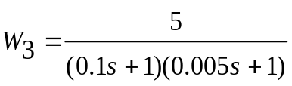
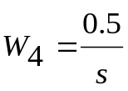
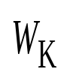
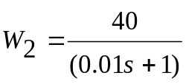
Рассмотрим пример формирования желаемой ЛАХ для СУ, заданной структурной схемой на рис. 7.4.
f
y
.
Wр,исх(s)
Wр,ж(s)
Рис. 7.4
Звено Wк предусмотрено для введения динамической коррекции; положим начальный оператор Wк(s)=1, при котором, очевидно, последовательная корррекция не изменяет характе-ристик исходной системы.
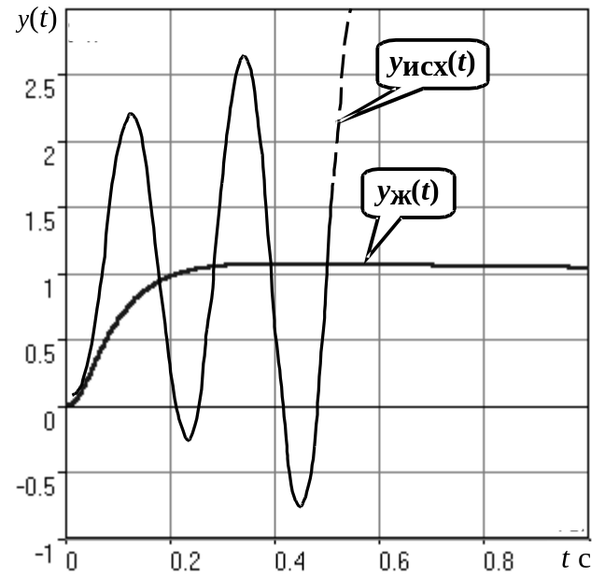
Рис. 7.5
Анализ исходной системы дает расходящийся переходный процесс yисх(t) – см. рис. 7.5.
ЛАХ Lисх(ω) и ФЧХ ϕисх(ω) исходной разомкнутой системы приведены на рис. 7.6. Выпол-няются соотношения Lисх(ωπ) > 0, ωср,исх > ωπ,исх, что по критерию Найквиста подтверждает факт неустойчивости СУ.
Сформированная по приведенным выше правилам ЛАХ желаемой системы Lж(ω) и соответствующая ей ФЧХ ϕж(ω) также изображены на рис. 7.6. По ЧХ видно, что желаемая система устойчива: Lж(ωπ) < 0, ωср,ж < ωπ,ж. Желаемая система обладает значительным запасом устойчивости Δϕ = 70.6о. Такой запас обеспечит в скорректированной системе переходный процесс без колебательной составляющей.
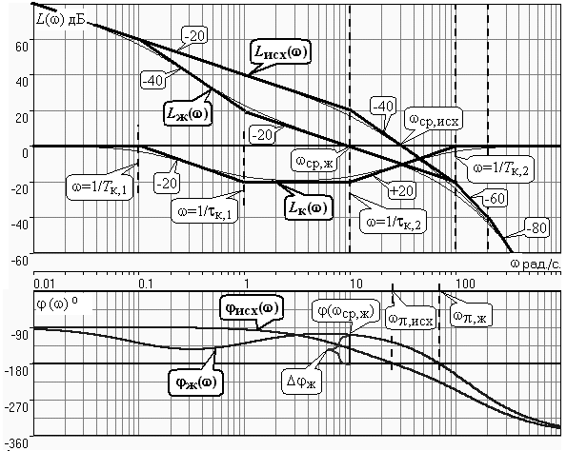Рис. 7.6
На рис. 7.7 качественно построены АФХ разомкнутых исходной Wр,исх(jω) и желаемой Wр,ж(jω) систем. Видно, как на комплексной плоскости АФХ Wр,исх(jω) охватывает критическую точку с координатами (−1, j0), что говорит о неустойчивости исходной системы. АФХ желаемой системы обходит точку с координатами (−1, j0), что соответствует устойчивой системе. На рис. 7.7 также обозначен запас по фазе сформированной желаемой системы.
Нахождение оператора звена последовательной коррекции. Найдем оператор звена коррекции, включение которого образует систему с ЧХ, соответствующей желаемой. Звено коррекции Wк включается последовательно со звеньями, образующими ПФ исходной разомкнутой системы Wр,исх(s) – см. рис. 7.4. Поэтому имеем
Wр,ж(s) = Wк(s) Wр,исх(s). (7.7)
Для ЛЧХ с учетом (7.8) выполняется
Lр,ж(ω) = Lк(ω) +Lр,исх(ω). (7.8)
Из (7.8) получаем
Lк(ω) = Lр,ж(ω) − Lр,исх(ω). (7.9)
Таким образом, в соответствии с (7.9) ЛАХ звена коррекции может быть построена графическим вычитанием двух характеристик.
Для получения оператора Wк(s) необходимо иметь асимптотическую ЛАХ звена. Для этого следует аппроксимировать построенную Lк(ω) отрезками прямых с наклонами, кратными 20 дБ/дек. По этой характеристике записывается ПФ Wк(s).
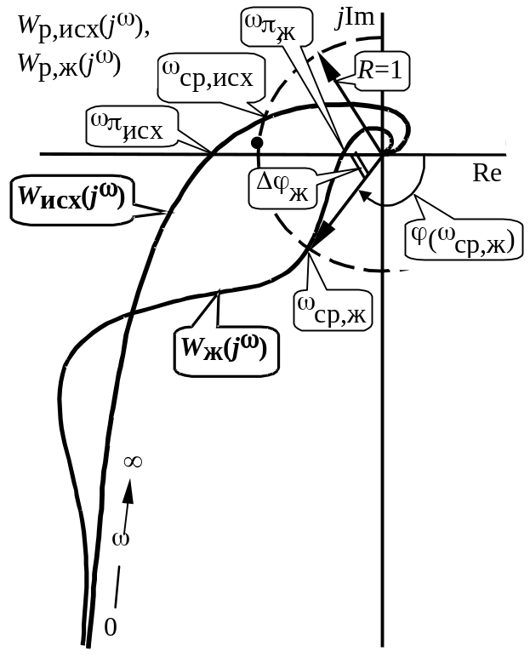
Рис. 7.7
Заметим, что при построении асимптотических характеристик Lр,исх(ω) и Lр,ж(ω) процедура построения ЛАХ звена коррекции упрощается; в результате получается сразу и асимптотическая Lк(ω).
Для рассматриваемого примера (рис. 7.4) построена ЛАХ Lк(ω) – см. рис. 7.6. По ней запишем оператор ПФ:
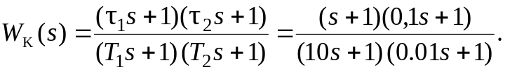 (7.10)
В результате введения оператора (7.10) в звено коррекции получаем СУ с переходным процессом yж(t) – см. рис. 7.5. Этот переходный процесс имеет следующие показатели качества: время первого согласования t1 = 0.19 c, время регулирования tр = 0.8 с, перерегулирование σ = 7 %, что соответ-ствует динамической системе с достаточным запасом устойчивости.

